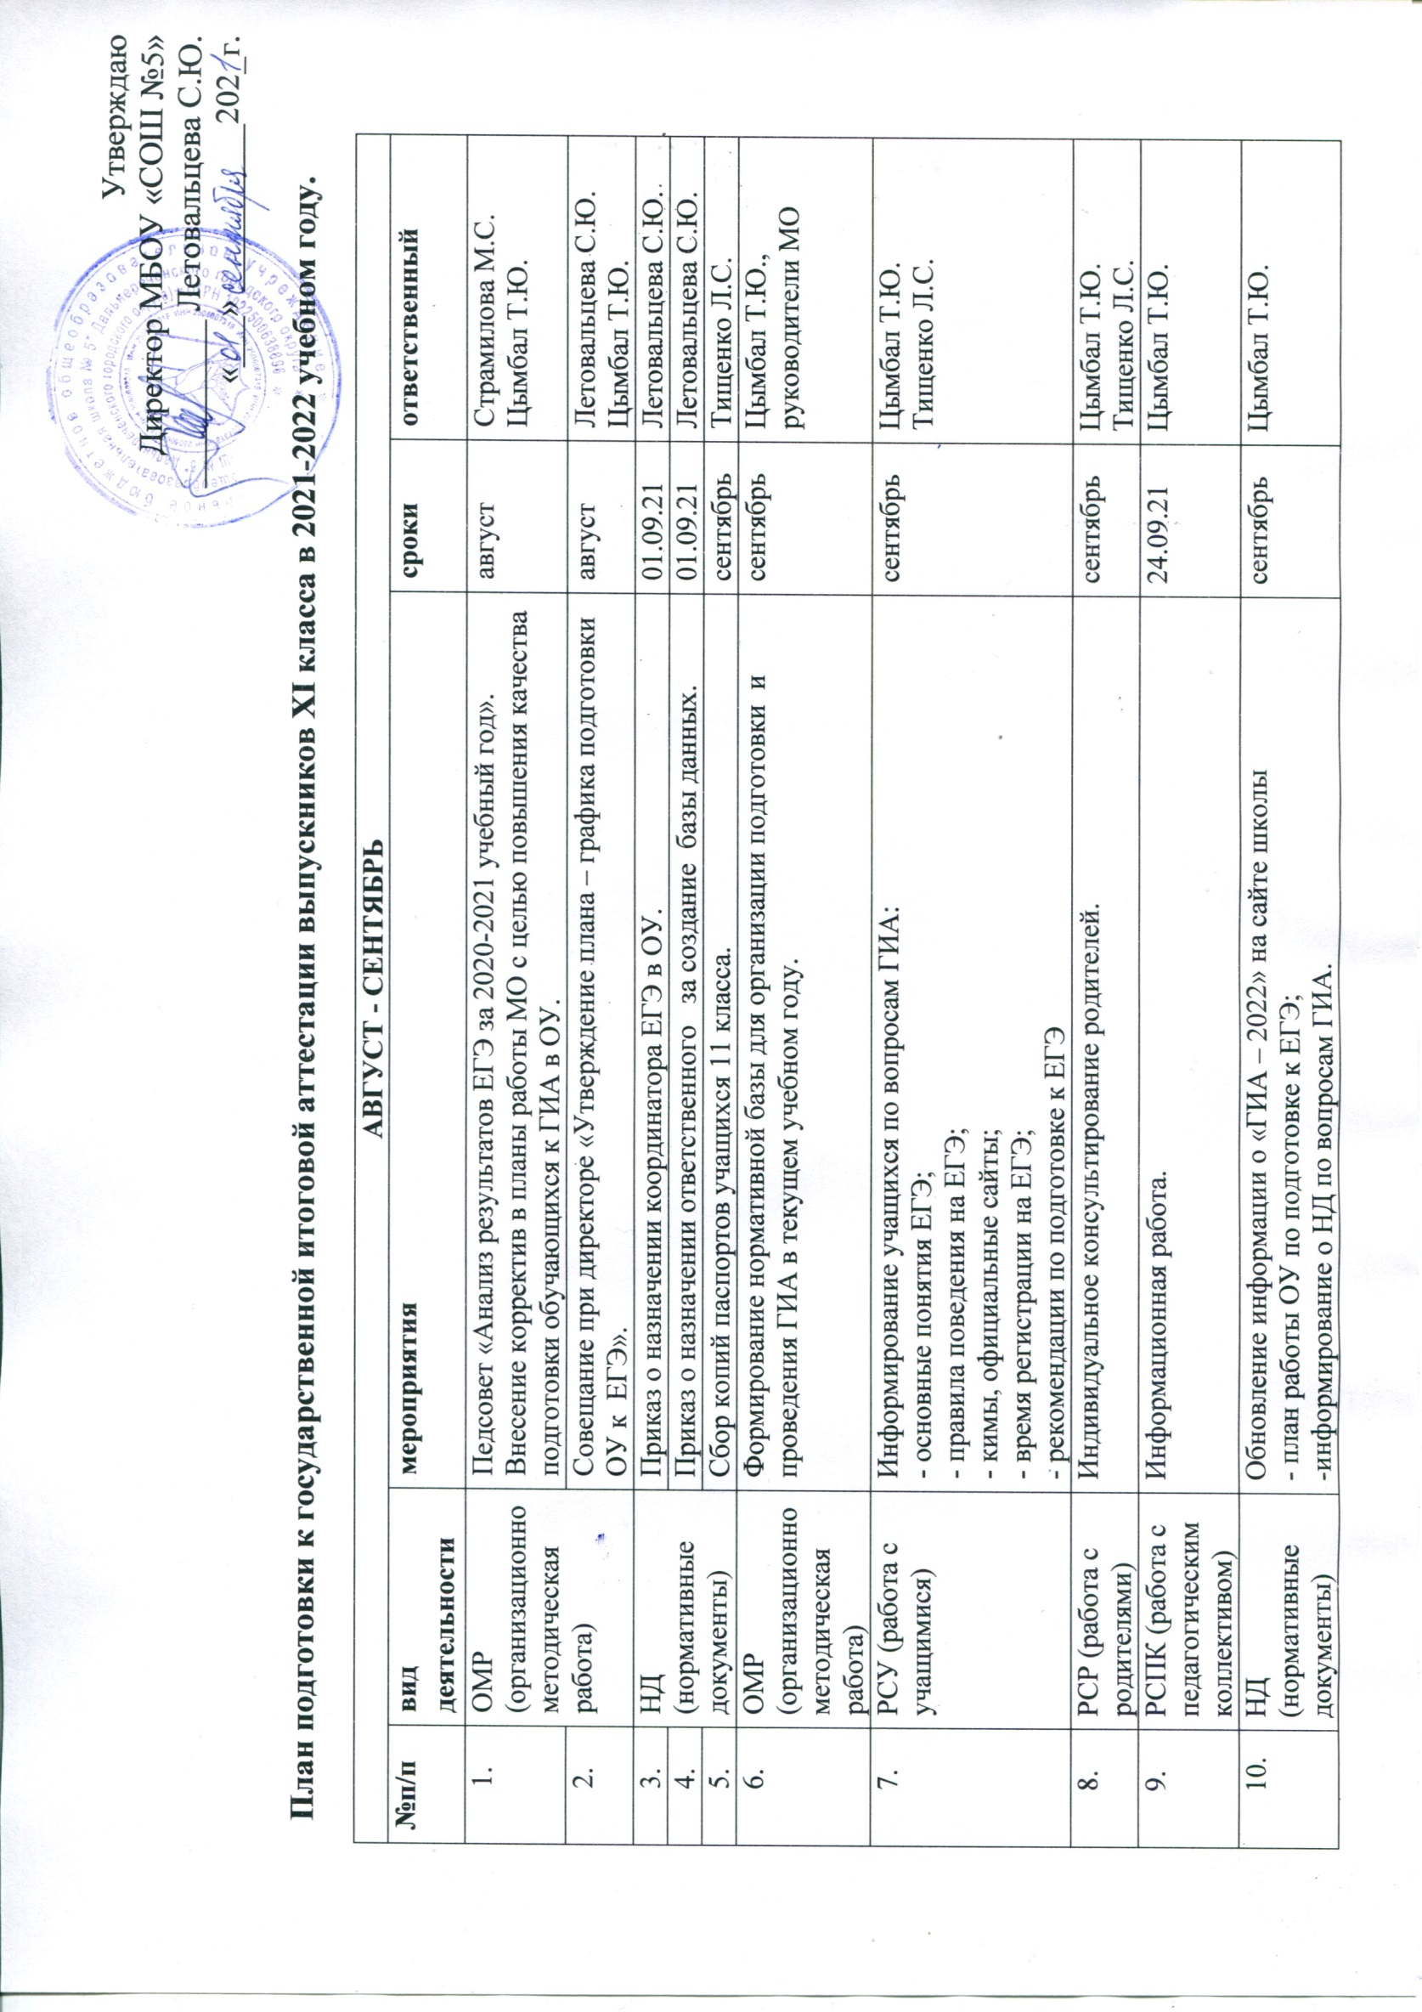Утверждаю
Директор МБОУ «СОШ №5»
__________ Летовальцева С.Ю.
«___» __________202_г.

План подготовки к государственной итоговой аттестации выпускников XI класса в 2021-2022 учебном году.

АВГУСТ - СЕНТЯБРЬ
№п/п | вид деятельности | мероприятия | сроки | ответственный
 | ОМР (организационно методическая работа) | Педсовет «Анализ результатов ЕГЭ за 2020-2021 учебный год». Внесение корректив в планы работы МО с целью повышения качества подготовки обучающихся к ГИА в ОУ. | август | Страмилова М.С.  Цымбал Т.Ю.
 |  | Совещание при директоре «Утверждение плана – графика подготовки ОУ к ЕГЭ». | август | Летовальцева С.Ю.  Цымбал Т.Ю.
 | НД (нормативные документы) | Приказ о назначении координатора ЕГЭ в ОУ. | 01.09.21 | Летовальцева С.Ю.
 |  | Приказ о назначении ответственного за создание базы данных. | 01.09.21 | Летовальцева С.Ю.
 |  | Сбор копий паспортов учащихся 11 класса. | сентябрь | Тищенко Л.С.
 | ОМР (организационно методическая работа) | Формирование нормативной базы для организации подготовки и проведения ГИА в текущем учебном году. | сентябрь | Цымбал Т.Ю., руководители МО
 | РСУ (работа с учащимися) | Информирование учащихся по вопросам ГИА:  - основные понятия ЕГЭ;  - правила поведения на ЕГЭ;  - кимы, официальные сайты;  - время регистрации на ЕГЭ;  - рекомендации по подготовке к ЕГЭ | сентябрь | Цымбал Т.Ю.  Тищенко Л.С.
 | РСР (работа с родителями) | Индивидуальное консультирование родителей. | сентябрь | Цымбал Т.Ю.  Тищенко Л.С.
 | РСПК (работа с педагогическим коллективом) | Информационная работа. | 24.09.21 | Цымбал Т.Ю.
 | НД (нормативные документы) | Обновление информации о «ГИА – 2022» на сайте школы  - план работы ОУ по подготовке к ЕГЭ;  -информирование о НД по вопросам ГИА. | сентябрь | Цымбал Т.Ю.
 |  | Оформление страницы сайта школы «Государственная итоговая аттестация».  - планы работы ОУ по подготовке к государственной итоговой аттестации выпускников 9 и 11 классов;  - информирование об основных документах по вопросам ГИА 2022 года. | сентябрь | Цымбал Т.Ю.  Сычева М.П.
ОКТЯБРЬ
№п/п | вид деятельности | мероприятия | сроки | ответственный
 | ОМР (организационно- методическая работа) | Оформление и обновление информационного стенда «ЕГЭ 2022» (в вестибюле III этажа). | октябрь | Цымбал Т.Ю.
 |  | Оформление уголка по подготовке к ЕГЭ в учебном кабинете 11 класса. | октябрь | Тищенко Л.С.
 | РСУ (работа с учащимися) | Организация дополнительных занятий с учащимися по подготовке к ЕГЭ. | с 1.10.21 | Цымбал Т.Ю.
 | НД (нормативные документы) | Формирование базы данных обучающихся 11 класса для участия в ЕГЭ. | 1.10.21-08.10.21 | Тищенко Л.С.
 |  | Подготовка базы данных по ОУ на электронном носителе. | До 08.10.21 | Тищенко Л.С.
 | РСУ (работа с учащимися) | Классный час: «Мой выбор экзаменов». | октябрь | Тищенко Л.С.
 |  | Первичное анкетирование: сбор письменных заявлений выпускников о выборе экзаменов в форме ЕГЭ. | 18.10.21-22.10.21 | Цымбал Т.Ю.
 | ОМР (организационно- методическая работа) | Уточнение и согласование перечня общеобразовательных предметов, выносимых на ЕГЭ. | 25.10.21-28.10.21 | Цымбал Т.Ю.
 | РСПК (работа с педагогическим коллективом) | Информирование по вопросам выбора предметов на ЕГЭ. | 29.10.21 | Цымбал Т.Ю.
 |  | Методическая помощь учителям по вопросам подготовки к ЕГЭ. | октябрь | Страмилова М.С.
 | РСУ (работа с учащимися) | Психологическая подготовка учащихся к проведению ГИА. | октябрь | Шишкевич А.А.
 | ОМР (организационно- методическая работа) | Контроль учебной нагрузки учащихся 11 класса. Мониторинг прохождения учебного материала за I четверть. | 29.10.21-05.11.21 | Цымбал Т.Ю.
 | РСР (работа с родителями) | РС (родительское собрание)  - ознакомление с Порядком проведения ГИА;  -ознакомление родителей с первичным выбором предметов на ЕГЭ. | 29.10.21 | Цымбал Т.Ю.  Тищенко Л.С.
 | РСУ (работа с учащимися) | Обеспечение участников ЕГЭ учебно-тренировочными материалами. | октябрь | Цымбал Т.Ю.
 | НД (нормативные документы) | Размещение на сайте школы нормативных правовых документов и методических рекомендаций, регламентирующих ГИА – 2022. | октябрь | Цымбал Т.Ю.  Сычева М.П.
 | РСУ (работа с учащимися) | Изучение структуры Кимов ЕГЭ по предметам. | октябрь | Учителя- предметники
НОЯБРЬ
№п/п | вид деятельности | мероприятия | сроки | ответственный
 | НД (нормативные документы) | Оформление информации на сайте школы.  -информирование о ходе подготовки к государственной итоговой аттестации в 2021-2022 учебном году;  - информирование о новых документах по вопросам ГИА 2022 года. | ноябрь | Цымбал Т.Ю.
 | РСУ (работа с учащимися) | Работа по тренировке заполнения бланков ЕГЭ. | ноябрь | Учителя-предметники
 | РСПК (работа с педагогическим коллективом) | Информирование ПК по вопросам подготовки учащихся к ЕГЭ. | ноябрь | Цымбал Т.Ю.
 | РСУ (работа с учащимися) | Информационная работа по изучению Порядка проведения ГИА. | ноябрь | Цымбал Т.Ю.
 | РСР (работа с родителями) | Индивидуальное информирование и консультирование по вопросам ЕГЭ. | ноябрь | Цымбал Т.Ю.  Тищенко Л.С.
 | НД (нормативные документы) | Подготовка раздаточных материалов – памяток для выпускников «Правила поведения на ЕГЭ». | ноябрь | Цымбал Т.Ю.
 | РСУ (работа с учащимися) | Подготовка выпускников 11 касса к итоговому сочинению. | Октябрь-ноябрь | Железнова С.М
ДЕКАБРЬ
№п/п | вид деятельности | мероприятия | сроки | ответственный
 | НД (нормативные документы) | Регистрация выпускников 11 класса на итоговое сочинение | 01.12.21 | Цымбал Т.Ю.
 | РСУ (работа с учащимися) | Проведение итогового сочинения. | декабрь | Цымбал Т.Ю.
 |  | Сбор письменных заявлений выпускников о выборе экзаменов в форме ЕГЭ. | 17.12.21 | Цымбал Т.Ю.
 | НД (нормативные документы) | Подготовка раздаточных материалов – памяток для выпускников «Правила заполнения бланков». | 24.12.21 | Цымбал Т.Ю.
 | РСР (работа с родителями) | Проведение родительского собрания по теме «О порядке подготовки и проведения ЕГЭ». | 24.12.21 | Тищенко Л.С.
 | РСПК (работа с педагогическим коллективом) | Совещание учителей по вопросу «Подготовка выпускников к ЕГЭ – 2022». | 24.12.21 | Цымбал Т.Ю.
 | РСУ (работа с учащимися) | Проведение классного часа с целью ознакомления с правилами заполнения бланков ЕГЭ. «Типичные ошибки в заполнении бланков». | 17.12.21 | Тищенко Л.С.
 | НД (нормативные документы) | Пополнение информационного стенда, школьного сайта по подготовке к ЕГЭ.  - «Правила поведения на ЕГЭ».  - «Правила заполнения бланков ЕГЭ». | 27.12.21-30.12.21 | Цымбал Т.Ю.  Сычева М.П.
 | ОМР (организационно- методическая работа) | Контроль учебной нагрузки учащихся 11 класса. мониторинг прохождения учебного материала за 2 четверть. | 27.12.21-30.12.21 | Цымбал Т.Ю.
 | РСУ (работа с учащимися) | Организация работы с заданиями различной сложности. | декабрь | Учителя- предметники
ЯНВАРЬ
№п/п | вид деятельности | мероприятия | сроки | ответственный
 | НД (нормативные документы) | Приказ о проведении 1 репетиционного ЕГЭ. | январь | Летовальцева С.Ю.
 | ОМР (организационно- методическая работа) | Подготовка материалов для проведения 1 репетиционного ЕГЭ. | январь | Учителя- предметники
 |  | Разработка анкеты учащимся для анализа 1 репетиционного ЕГЭ. | январь | Цымбал Т.Ю.
 | РСПК (работа с педагогическим коллективом) | Изучение нормативных документов. | 28.01.22 | Цымбал Т.Ю.
 | РСР (работа с родителями) | Беседа с родителями «Построение режима дня школьника во время подготовки к экзамену с учетом индивидуальных особенностей». | 28.01.22 | Тищенко Л.С.
 | РСУ (работа с учащимися) | Работа по заполнению бланков. | январь | Учителя-предметники  Тищенко Л.С.
 |  | Проведение классного часа с целью мотивации обучающихся по подготовке к ЕГЭ. | 21.01.22
 |  | Работа с заданиями различной сложности. | январь | Учителя-предметники
ФЕВРАЛЬ
№п/п | вид деятельности | мероприятия | сроки | ответственный
 | НД (нормативные документы) | Приказ о проведении 1 пробного внутришкольного ЕГЭ по математике и русскому языку. | 01.02.22 | Летовальцева С.Ю.
 | ОМР (организационно- методическая работа) | Проведение 1 пробного внутришкольного ЕГЭ по математике и русскому языку. | 07.02.22-11.02.22 | Цымбал Т.Ю.  Железнова С.М.  Васильева О.В.
 | РСУ (работа с учащимися) | Анкетирование учащихся после проведения 1 пробного внутришкольного ЕГЭ. | 14.02.22-18.02.22 | Цымбал Т.Ю.
 |  | Окончательный выбор выпускниками 11 класса предметов для прохождения ГИА. (Написание заявлений об отказе от ранее заявленных). | 21.02.22-25.02.22 | Цымбал Т.Ю.
 | РСР (работа с родителями) | РС по вопросам:  - инструктаж о порядке организации ГИА;  -разъяснительная работа о порядке апелляции;  - результаты I внутришкольного ЕГЭ. | 25.02.22 | Тищенко Л.С.
 | НД (нормативные документы) | Справка о результатах проведения 1 пробного внутришкольного ЕГЭ по математике и русскому языку. | 25.02.22 | Цымбал Т.Ю.
 | РСПК (работа с педагогическим коллективом) | Производственное совещание «Результаты 1 пробного внутришкольного ЕГЭ». | 25.02.22 | Цымбал Т.Ю.
МАРТ
№п/п | вид деятельности | мероприятия | сроки | ответственный
 | РСУ (работа с учащимися) | Классный час по теме: «Способы поддержки работоспособности. Рекомендации по подготовке к ЕГЭ». | 04.03.22 | Тищенко Л.С.  Цымбал Т.Ю.
 |  | Семинар – практикум «Работа с бланками; типичные ошибки при заполнении бланков». | 11.03.22 | Учителя-предметники,  Цымбал Т.Ю.
 | РСПК (работа с педагогическим коллективом) | Информирование о нормативных документах по организации итоговой аттестации выпускников. | 25.03.22 | Цымбал Т.Ю.
 | ОМР (организационно- методическая работа) | Проведение мониторинга прохождения учебных программ в 11 классе за 3 четверть. | 25.03.22-01.04.22 | Цымбал Т.Ю.
 | РСПК (работа с педагогическим коллективом) | Контроль проведения индивидуально-групповых и дополнительных занятий с выпускниками по подготовке к ЕГЭ. | март | Цымбал Т.Ю.  Мороз И.В.
 | ОМР (организационно- методическая работа) | Организация работы школьных МО с учетом результатов I репетиционного внутришкольного ЕГЭ. | Март | Страмилова М.С.
 | РСУ (работа с учащимися) | Работа с заданиями КИМов различной сложности. | Март | Учителя-предметники
 | РСР (работа с родителями) | Индивидуальное информирование и консультирование по вопросам, связанным с ЕГЭ. | Март | Цымбал Т.Ю.  Тищенко Л.С.
АПРЕЛЬ
№п/п | вид деятельности | мероприятия | сроки | ответственный
 | НД (нормативные документы) | Приказ о проведении 2 пробного внутришкольного ЕГЭ по математике и русскому языку. | 01.04.22 | Летовальцева С.Ю.
 | ОМР (организационно- методическая работа) | Подготовка материалов для проведения II пробного внутришкольного ЕГЭ. | 01.04.22-08.04.22 | Цымбал Т.Ю.,  учителя-предметники
 |  | Проведение II пробного внутришкольного ЕГЭ по математике и русскому языку. | 11.04.22-15.04.22 | Цымбал Т.Ю.  Железнова С.М.  Васильева О.В.
 | РСУ (работа с учащимися) | Анкетирование учащихся после проведения 2 пробного внутришкольного ЕГЭ. | 18.04.22-22.04.22 | Цымбал Т.Ю.
 | НД (нормативные документы) | Справка о результатах проведения 2 пробного внутришкольного ЕГЭ по математике и русскому языку. | 29.04.22 | Цымбал Т.Ю.
 | РСР (работа с родителями) | РС по вопросам:  - нормативные документы по организации и проведению ЕГЭ в текущем году;  - результаты II пробного внутришкольного ЕГЭ. | 29.04.22 | Тищенко Л.С.
 | РСПК (работа с педагогическим коллективом) | Производственное совещание «Результаты 2 пробного внутришкольного ЕГЭ». | 29.04.22 | Цымбал Т.Ю.
 | НД (нормативные документы) | Пополнение информации школьного сайта по подготовке к ЕГЭ. | 25.04.22-29.04.22 | Цымбал Т.Ю.  Сычева М.П.
 | РСПК (работа с педагогическим коллективом) | Посещение и анализ уроков с целью выявления форм и качества подготовки к ЕГЭ по предметам, выносимым на ГИА. | апрель | администрация
МАЙ
№п/п | вид деятельности | мероприятия | сроки | ответственный
 | ОМР (организационно- методическая работа) | Подготовка расписания сдачи ЕГЭ, его размещение на информационном стенде и сайте школы. | май | Цымбал Т.Ю.
 |  | Составление и утверждение графика проведения консультаций для подготовки к ГИА. | 09.05.22-13.05.22 | Цымбал Т.Ю.
 |  | Проведение мониторинга прохождения учебных программ за 4 четверть, год. | 16.05.22-20.05.22 | Цымбал Т.Ю.
 | НД (нормативные документы) | Работа с классными журналами. Анализ посещаемости и успеваемости учащихся 11 класса. | 09.05.22-13.05.22 | Цымбал Т.Ю.
 | РСПК (работа с педагогическим коллективом) | Педагогический совет по допуску выпускников к сдаче ЕГЭ. | 20.05.22 | Летовальцева С.Ю.  Цымбал Т.Ю.
 | НД (нормативные документы) | Приказы по школе:  - «Об ответственности лиц, привлекаемых к работе по проведению ЕГЭ».  - «О назначении сопровождающих и списке участников ЕГЭ»  - «О допуске учащихся 11 класса к ГИА в 2022 году». | май | Летовальцева С.Ю.
 | ОМР (организационно- методическая работа) | Выдача уведомлений выпускникам, допущенным к сдаче ЕГЭ. | 16.05.22-20.05.22 | Цымбал Т.Ю.
 | РСУ (работа с учащимися) | Оповещение учащихся о способе их доставки к месту проведения ЕГЭ. | 28.05.22 | Цымбал Т.Ю.  Тищенко Л.С.
 |  | Уточнение прав и обязанностей участников ГИА 2022. | 20.05.22 | Цымбал Т.Ю.
 |  | Работа по заполнению бланков.  Работа с заданиями различного уровня сложности. | май | Учителя-предметники
 | РСПК (работа с педагогическим коллективом) | Посещение уроков в 11 классе. Цель: подготовка к ГИА; организация повторения. | май | Администрация
ИЮНЬ
№п/п | вид деятельности | мероприятия | сроки | ответственный
 | ОМР (организационно- методическая работа) | Проведение ГИА | Май-июнь | Координатор
 |  | Анализ полученных результатов по ЕГЭ. | Июнь | Цымбал Т.Ю.
 | НД (нормативные документы) | Справка о качестве проведения и результатах ЕГЭ. | Июнь | Цымбал Т.Ю., учителя-предметники
 |  | Формирование отчетов по результатам ЕГЭ. | Июнь | Цымбал Т.Ю.

